个人如何操作？
★ 用户登录/注册
平台访问地址：https://zcps.rlsbt.zj.gov.cn
点击【个人用户登录】，输入个人的浙江政务服务网用户名和密码，即可进入系统。
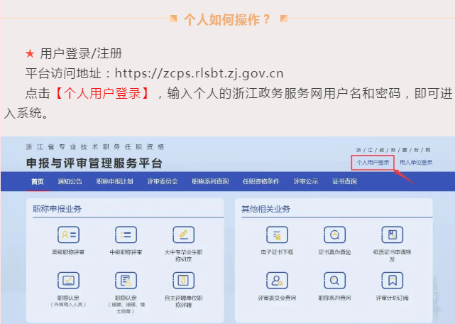

★ 选择申报职称等级、单位隶属关系，选择受理部门。
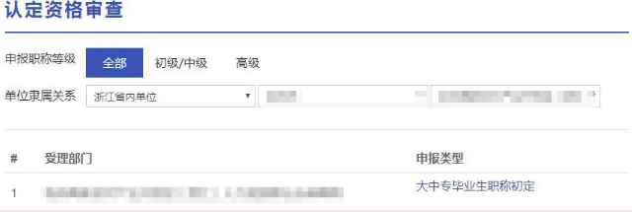

★ 点击【大中专毕业生职称初定】，进入职称初定申报页面。
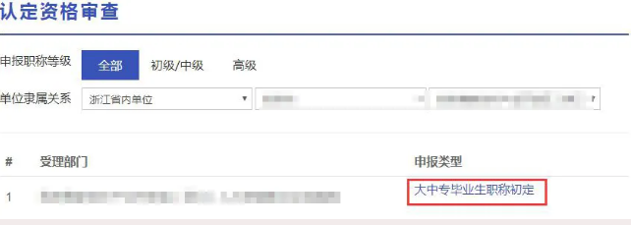

★ 上传证件照后，点击【下一步】。
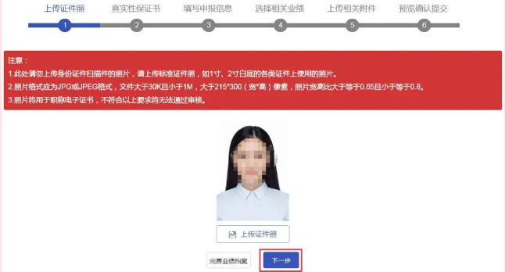

★ 扫描右侧二维码，在线签署《专业技术资格申报材料真实性保证书》，然后点击【下一步】。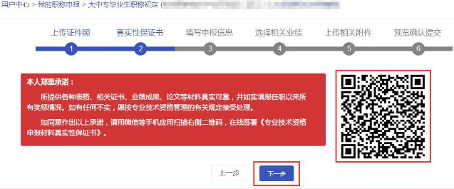
★ 预览专业技术资格申报材料真实性保证书，签署成功后点击【下一步】。
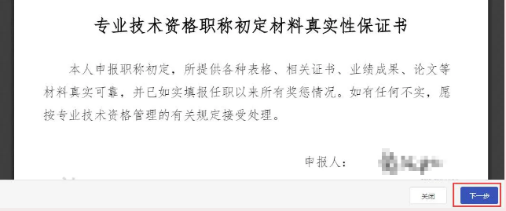
★ 填写个人申报信息，点击【下一步】。
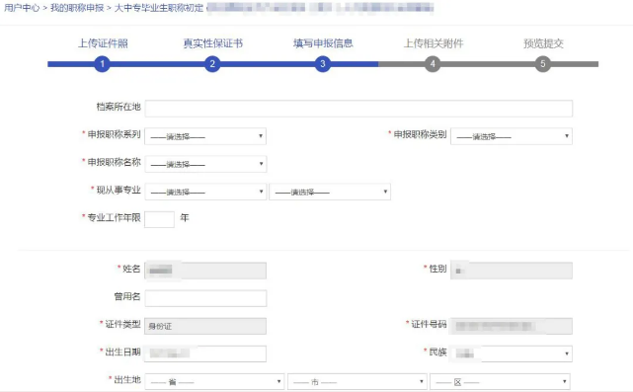

★ 维护个人业绩档案库信息。
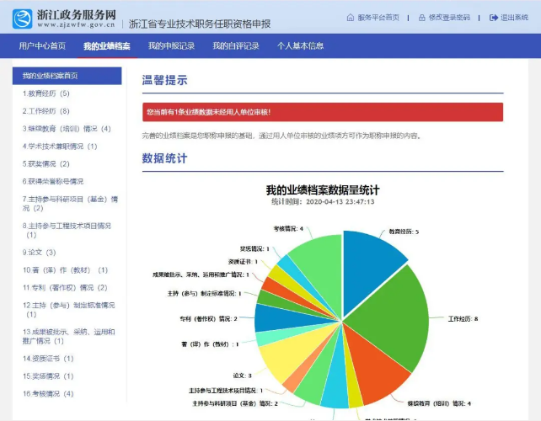

★ 选择相关业绩，点击【提取】即可将选中业绩加入申报记录中。
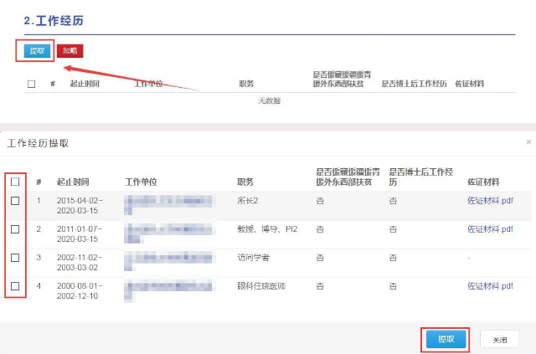

★选择完毕后点击【下一步】。
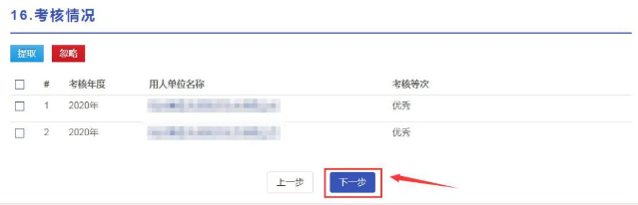
★ 上传相关附件后点击【下一步】。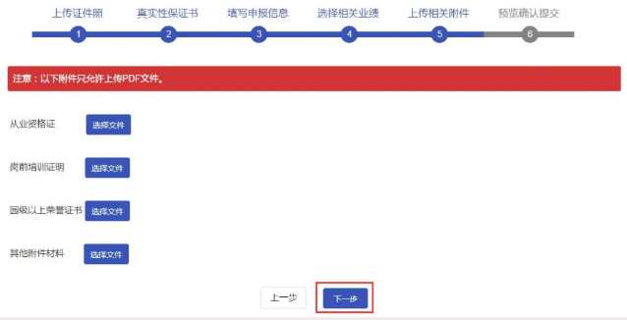
★ 检查申报信息无误后，点击【提交】。
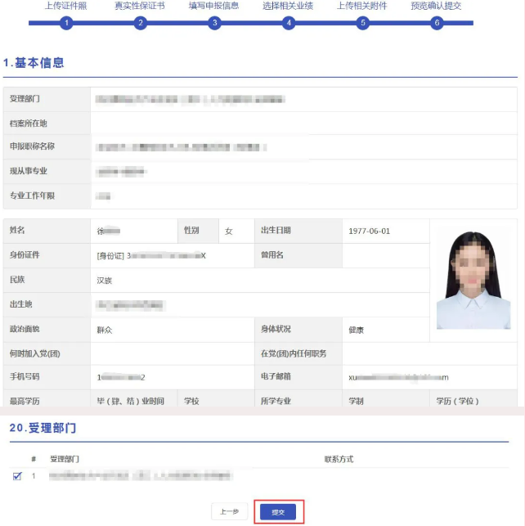

单位如何操作？
★访问
访问地址：https://zcps.rlsbt.zj.gov.cn
用户点击【用人单位登录】，输入法人的政务服务网用户名和密码，即可进入系统。
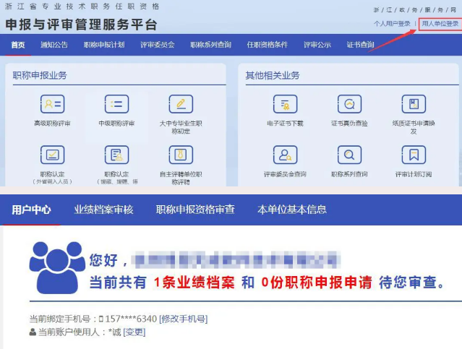

★ 用人单位初次登录需先提交授权委托证明。
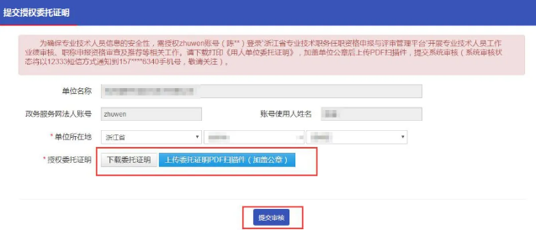

★ 用人单位可对职称申报信息进行资格审查。
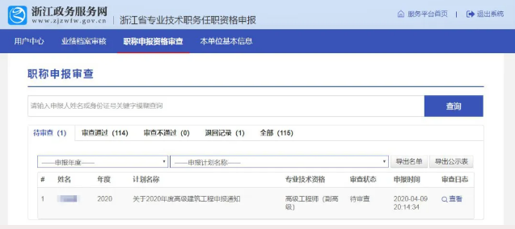
★ 点击【姓名】查看申报人详细信息。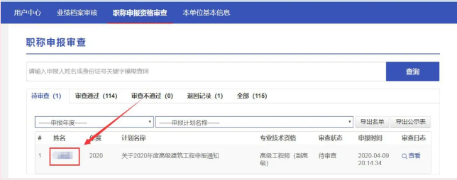
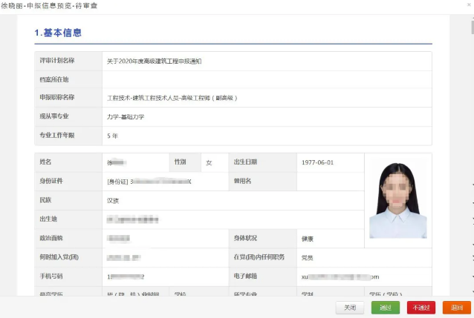
★ 填写审核意见，确认无误后点击【提交】。
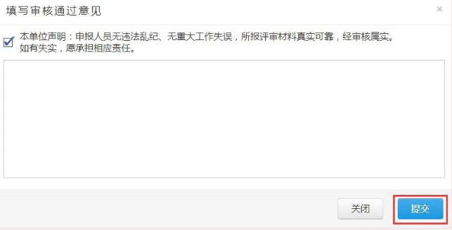 经现场核验通过，发文公布初定通过人员名单，确定相应专业技术资格。通过人员自行下载打印本人的“台州市专业技术职务任职资格证书”。

延伸阅读
职称初定，主要是针对全日制大中专毕业生和国民教育系列成人教育毕业生，在本专业或相近专业技术岗位上工作一定年限，经考核合格，可由人力社保行政部门初定相应专业技术资格。
◆ 大学专科毕业后，从事专业技术工作满3年的人员，可初定助理级专业技术职务任职资格。
◆ 大学本科毕业后，从事专业工作满1年的人员，可初定助理级专业技术职务任职资格。
◆ 具有研究生学历或硕士学位者，从事专业工作满3年（学历或学位取得前后从事本专业或相近专业的工作年限可以相加，但学历或学位取得后从事专业工作须满1年），可初定中级专业技术职务任职资格。
◆ 博士学位获得者，可初定中级专业技术职务任职资格。
初、中级职称实行全国和省统一考试的专业（如经济、会计、审计、卫生技术等）不再进行相应的职称初定，即从事以上专业的相关专业技术人员均需通过参加考试取得职称。公务员（含参照管理工作人员）不初定职称。
中级及市直单位初级专业技术资格由市人力资源和社会保障局初定，初级专业技术资格由各县（市、区）人力资源和社会保障局初定。
初定网上申报可以随时办理。市本级、各县（市、区）现场验证时间、地点等详见下图。

